МИНИСТЕРСТВО ОБРАЗОВАНИЯ И НАУКИ КЫРГЫЗСКОЙ РЕСПУБЛИКИ
КЫРГЫЗСКИЙ ГОСУДАРСТВЕННЫЙ ТЕХНИЧЕСКИЙ УНИВЕРСИТЕТ
им. И. РАЗЗАКОВА
Кафедра “Информационные системы и технологии”

ОТЧЕТ
По лабораторным работам
По дисциплине: Объектно-ориентированное программирование

Выполнили: Исхакова Барно
Группа: ИСТ(б)-2-23
Проверил(а): Абдыраимова К.С

Бишкек 2025
Содержание
ВВЕДЕНИЕ
1. Лабораторная работа №1……………………………………………………..4
1.1 Все компоненты программы……………………….………………………..4
1.2 Общий вид и код……………………………………………………………..5
1.3 Функция каждого компонента………………………………………..……..7
1.4 Разбор работы скидки………………………………………………………..9
1.5 Результаты проекта………………………………………………………….12
2. Лабораторная работа 2………………………………………………………..13
2.1 Все компоненты программы……………………………….………………..13
2.2 Общий вид и код……………………………………………………………..14
2.3 Разбор работы………………………………………………………………..17
2.4. Результаты проекта…………………………………………………..……..21
3. Лабораторная работа 3………………………………………………...……...22
3.1.Все компоненты программы………………………………………………...22
3.2. Общий вид и код…………………………………………………………....23
3.3.Функция каждого компонента……………………………………………...28
3.4.Разбор работы……………………………………………………………......32
3.5.Результаты проекта……………………………………………………….…32
4. Лабораторная работа………………………………………………………....35
4.1.Все компоненты программы………………………………………………...36
4.2. Общий вид и код…………………………………………………………....36
4.3.Функция каждого компонента……………………………………………...41
4.4.Результаты проекта…………………………………………..……………...46

ВВЕДЕНИЕ
Объектно-ориентированное программирование (ООП) – это метод написания кода, который помогает делать программы более удобными, понятными и расширяемыми. В этом отчете дефект программы, созданной с использованием управления ООП, а именно:
- Инкапсуляция – данные скрыты внутри класса, взаимодействие с ними происходит через методы.
- Наследование – можно расширить функциональные возможности программы, создать новые классы на основе уже существующих.
- Полиморфизм – методы могут работать с данными разных типов.
Программа разработана в Microsoft Visual Studio с использованием Windows Forms и рассчитана на расчет стоимости товаров, включая скидки.

1. Лабораторная работа 1
Условие задачи:
Создать программу на Windows Forms, где пользователь вводит цену и количество 5 товаров. При нажатии кнопки рассчитывается:
- сумма каждого товара (цена × количество);
- общая сумма;
- скидка:
5% при сумме от 1000 до 1999
10% при сумме от 2000 до 2999
15% при сумме от 3000 до 4000
без скидки, если сумма < 1000
- итоговая сумма со скидкой.
Результаты выводятся в список. Вторая кнопка — выход из программы.
1.1 Все компоненты программы
Использованные компоненты:
1) Label (9 шт) – используются для отображения текста, поясняющего поля ввода.
Присутствуют метки:
«Наименование продукта» – указывает название продуктов.
«Цена (1)» – указывает, что вводится цена.
«Количество» – поясняет, что вводится количество в килограммах или штуках.
«Названия продуктов 5»: "Порошок", "Макароны", "Мороженое", "Чайник", "Сахар".
«Метки кг и шт 5» – помогают понять единицы измерения.
2) TextBox 10 шт – в них пользователь вводит цену и количество товара
«Для стоимости товаров 5» – указываем стоимость товара
«Для количества товаров 5» – указываем количество товара
3) ListBox – для вывода результатов
4) Button 2 – используются для:
5)«Вычислить » – запускает расчет общей стоимости и скидки.
6)«Закрыть» – закрывает программу
1.2 Общий вид и код
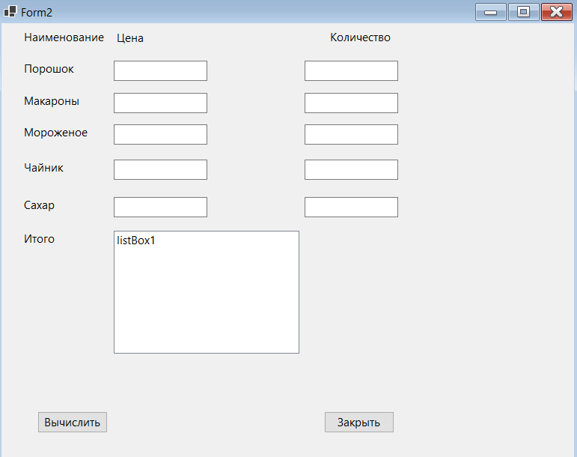
TextBox
Button
ListBox
Label
Рис. 1 Общий вид программы
Общий код программы
using System;
using System.Collections.Generic;
using System.ComponentModel;
using System.Data;
using System.Drawing;
using System.Linq;
using System.Text;
using System.Threading.Tasks;
using System.Windows.Forms;

namespace барно_нурдай
{
public partial class Form2 : Form
{
public Form2()
{
InitializeComponent(); // Инициализация компонентов формы (текстовые поля, кнопки и т.д.)
}

private void button1_Click(object sender, EventArgs e)
{ // Объявление переменных для хранения значений цены и количества
double a, b, c, d, p, a1, b1, c1, d1, p1, total, discount = 0, finalAmount = 0;

// Чтение значений из текстовых полей и преобразование их в числа
a = Convert.ToDouble(textBox1.Text); // Цена порошка
b = Convert.ToDouble(textBox2.Text); // Цена макарон
c = Convert.ToDouble(textBox3.Text); // Цена мороженого
d = Convert.ToDouble(textBox4.Text); // Цена чайника
p = Convert.ToDouble(textBox5.Text); // Цена сахара

a1 = Convert.ToDouble(textBox6.Text); // Количество порошка
b1 = Convert.ToDouble(textBox7.Text); // Количество макарон
c1 = Convert.ToDouble(textBox8.Text); // Количество мороженого
d1 = Convert.ToDouble(textBox9.Text); // Количество чайников
p1 = Convert.ToDouble(textBox10.Text);// Количество сахара

// Вычисление стоимости каждого товара (цена * количество)
double f = a * a1;
double g = b * b1;
double z = c * c1;
double n = d * d1;
double m = p * p1;

// Итоговая стоимость всех товаров
total = f + g + z + n + m;

// Определение скидки в зависимости от итоговой суммы
if (total >= 1000 && total < 2000)
{
discount = Math.Round(total * 0.05, 0); // 5% скидка
}
else if (total >= 2000 && total < 3000)
{
discount = Math.Round(total * 0.10, 0); // 10% скидка
}
else if (total >= 3000 && total <= 4000)
{
discount = Math.Round(total * 0.15, 0); // 15% скидка
}

// Итоговая сумма после вычета скидки
finalAmount = Math.Round(total - discount, 0);

// Очистка списка перед выводом новых значений
listBox1.Items.Clear();

// Вывод информации в ListBox
listBox1.Items.Add($"Порошок: {a} сом * {a1} кг = {f}");
listBox1.Items.Add($"Макароны: {b} сом * {b1} кг = {g}");
listBox1.Items.Add($"Мороженое: {c} сом * {c1} шт = {z}");
listBox1.Items.Add($"Чайник: {d} сом * {d1} шт = {n}");
listBox1.Items.Add($"Сахар: {p} сом * {p1} кг = {m}");
listBox1.Items.Add($"Итого: {total} сом");
listBox1.Items.Add($"Скидка: {discount} сом");
listBox1.Items.Add($"Итоговая сумма со скидкой: {finalAmount} сом");
}

private void button2_Click(object sender, EventArgs e)
{
Application.Exit(); // Закрытие программы
}
}
}
1.3 Функция каждого компонента
1. Button1
private void button1_Click(object sender, EventArgs e)
{ // Объявление переменных для хранения значений цены и количества
double a, b, c, d, p, a1, b1, c1, d1, p1, total, discount = 0, finalAmount = 0;

// Чтение значений из текстовых полей и преобразование их в числа
a = Convert.ToDouble(textBox1.Text); // Цена порошка
b = Convert.ToDouble(textBox2.Text); // Цена макарон
c = Convert.ToDouble(textBox3.Text); // Цена мороженого
d = Convert.ToDouble(textBox4.Text); // Цена чайника
p = Convert.ToDouble(textBox5.Text); // Цена сахара

a1 = Convert.ToDouble(textBox6.Text); // Количество порошка
b1 = Convert.ToDouble(textBox7.Text); // Количество макарон
c1 = Convert.ToDouble(textBox8.Text); // Количество мороженого
d1 = Convert.ToDouble(textBox9.Text); // Количество чайников
p1 = Convert.ToDouble(textBox10.Text);// Количество сахара

// Вычисление стоимости каждого товара (цена * количество)
double f = a * a1;
double g = b * b1;
double z = c * c1;
double n = d * d1;
double m = p * p1;

// Итоговая стоимость всех товаров
total = f + g + z + n + m;

// Определение скидки в зависимости от итоговой суммы
if (total >= 1000 && total < 2000)
{
discount = Math.Round(total * 0.05, 0); // 5% скидка
}
else if (total >= 2000 && total < 3000)
{
discount = Math.Round(total * 0.10, 0); // 10% скидка
}
else if (total >= 3000 && total <= 4000)
{
discount = Math.Round(total * 0.15, 0); // 15% скидка
}

// Итоговая сумма после вычета скидки
finalAmount = Math.Round(total - discount, 0);

// Очистка списка перед выводом новых значений
listBox1.Items.Clear();

// Вывод информации в ListBox
listBox1.Items.Add($"Порошок: {a} сом * {a1} кг = {f}");
listBox1.Items.Add($"Макароны: {b} сом * {b1} кг = {g}");
listBox1.Items.Add($"Мороженое: {c} сом * {c1} шт = {z}");
listBox1.Items.Add($"Чайник: {d} сом * {d1} шт = {n}");
listBox1.Items.Add($"Сахар: {p} сом * {p1} кг = {m}");
listBox1.Items.Add($"Итого: {total} сом");
listBox1.Items.Add($"Скидка: {discount} сом");
listBox1.Items.Add($"Итоговая сумма со скидкой: {finalAmount} сом");
}
Описание:
Этот обработчик привязан к кнопке button1, которая, по сути, запускает основной расчет. При нажатии кнопки программа считывает значения из 10 текстовых полей (где пользователь вводит количество и цену каждого товара). Далее она производит математический расчет стоимости всех товаров, вычисляет скидку в зависимости от общей суммы, и выводит весь результат в список (listBox2) — включая каждую позицию, общую сумму, скидку и итог с учетом скидки.
2. Button2
private void button2_Click(object sender, EventArgs e)
{
Application.Exit(); // Закрытие программы
}
}
}
Описание:
Это простая кнопка, при нажатии которой программа полностью закрывается. Она завершает выполнение приложения, вызывая метод Application.Exit(). Обычно такая кнопка подписывается как "Выход" или "Закрыть".
3. ListBox2
listBox1.Items.Clear();

// Вывод информации в ListBox
listBox1.Items.Add($"Порошок: {a} сом * {a1} кг = {f}");
listBox1.Items.Add($"Макароны: {b} сом * {b1} кг = {g}");
listBox1.Items.Add($"Мороженое: {c} сом * {c1} шт = {z}");
listBox1.Items.Add($"Чайник: {d} сом * {d1} шт = {n}");
listBox1.Items.Add($"Сахар: {p} сом * {p1} кг = {m}");
listBox1.Items.Add($"Итого: {total} сом");
listBox1.Items.Add($"Скидка: {discount} сом");
listBox1.Items.Add($"Итоговая сумма со скидкой: {finalAmount} сом");
}
Описание:
Компонент ListBox под названием listBox2 отображает итоги расчета для пользователя. Он сначала очищается, чтобы не было дублирования. Затем добавляются строки с результатами по каждому товару (название, количество, цена, сумма), а также финальные строки: общая сумма без скидки, размер скидки в процентах и сумма со скидкой. Это дает пользователю наглядный отчет о том, сколько он потратит.

4. Все компоненты «TextBox»
a = Convert.ToDouble(textBox1.Text); // Цена порошка
b = Convert.ToDouble(textBox2.Text); // Цена макарон
c = Convert.ToDouble(textBox3.Text); // Цена мороженого
d = Convert.ToDouble(textBox4.Text); // Цена чайника
p = Convert.ToDouble(textBox5.Text); // Цена сахара

a1 = Convert.ToDouble(textBox6.Text); // Количество порошка
b1 = Convert.ToDouble(textBox7.Text); // Количество макарон
c1 = Convert.ToDouble(textBox8.Text); // Количество мороженого
d1 = Convert.ToDouble(textBox9.Text); // Количество чайников
p1 = Convert.ToDouble(textBox10.Text);// Количество сахара
Описание:
Каждое текстовое поле TextBox предназначено для ввода числовых данных. Пользователь вручную вводит количество и цену каждого из 5 товаров: бананы, яблоки, кокосы, груши и вишня.
5. Все компоненты «Label»
В коде метки (Label) не прописаны, но они служат визуальными метками в интерфейсе программы. Они нужны для удобства пользователя, чтобы пользователь понимал, что именно нужно вводить в каждое поле.
1.4 Разбор работы скидки
- Вычитывание скидки до 1000 сом (скидка 0%)
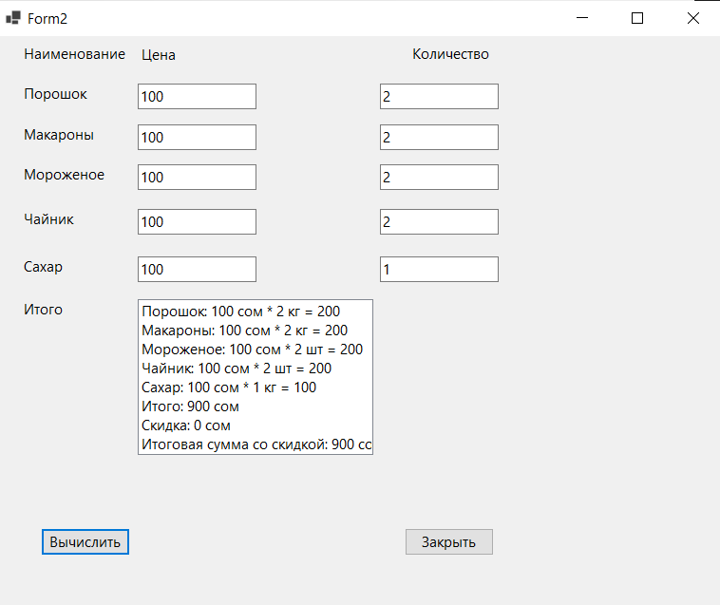

Рис. 2 Вычисление скидки до 1000 сом
Здесь при работы проекта применился следующий код для вывода результата:
else if (x < 1000) // Если до 1000 сом, то скидки нет.
, которая подразумевает если стоимость товара меньше 1000 сом, то скидка не будет применена. В данном случае «Общая сумма» достигает 900 сом, поэтому по алгоритму программы в поле скидки выдает 0%. Чтобы была активирована хоть какая-то скидка необходимо чтобы сумма товаров была выше хотя бы 1000 сом
- Вычисление скидки от 1000 сом до 2000 сом (скидка 5%)
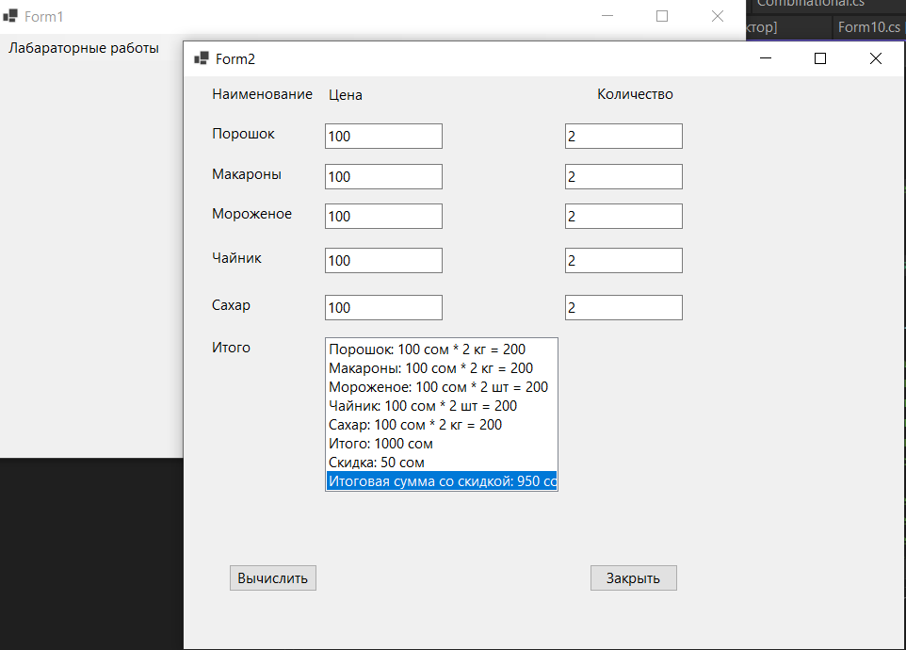
Рис. 3 Вычисление скидки от 1000 до 2000 сом
По условию в программе если стоимость товара превышает 1000, но меньше 2000, то для вывода скидки используется следующий код:
if (total >= 1000 && total < 2000)
{
discount = Math.Round(total * 0.05, 0); // 5% скидка
}
В данном случае общая стоимость достигает 1000 сом, что является нашим условием (от 1000 до 2000), поэтому в поле скидка отображается 5%, а общая цена с учетом скидки составляет 950 сом. И в конце выводится общая сумма, скидка (в данном случае 5%) и затем общая сумма с учетом скидки (т.е. 950 сомов)
- Вычисление скидки от 2000 сом до 3000 сом (скидка 10%)
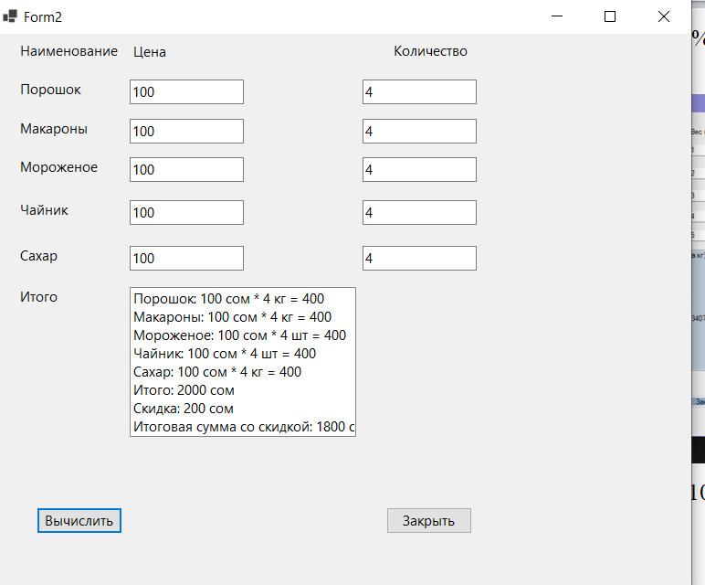
Рис. 4 Вычисление скидки от 2000 сом до 3000 сом
В данном случае 10% скидка будет выводиться при условии цены от 2000 до 3000 сом, вот используемый код:
else if (total >= 2000 && total < 3000)
{
discount = Math.Round(total * 0.10, 0); // 10% скидка
}
Наша сумма составляет 2000 сом – соответственно условие выполняется и скидка составляет 10%, а общая сумма с учетом скидки составляет 1800 сом.

- Вычитывание скидки от 3000 и выше (скидка 15%)
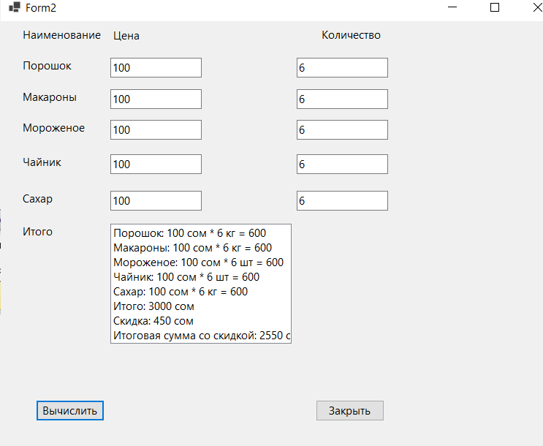
Рис. 5 Вычисление скидки от 3000 сом до 4000 сом
По условии если общая сумма превышает 3000 сом, то скидка будет составлять 15 %:
else if (total >= 3000 && total <= 4000)
{
discount = Math.Round(total * 0.15, 0); // 15% скидка
}
В данном случае цена составляет 3000 сом, соответственно скидка = 10%, а общая сумма с учетом скидки составляет 2550 сома
1.5 Результаты проекта
В результате мы получаем полноценную систему предназначенную для автоматизации кассовых систем в местах продажи товаров, с добавлением скидок и систем автоматического подсчета общей суммы. Плюсы программы:
- Автоматический подсчет общей суммы
- Удобный интерфейс
- Возможность добавления скидки

2. Лабораторная работа 2
Условие задачи:
Разработать приложение для работы с двумерными массивами с использованием Windows Forms. Программа должна выполнять следующие функции:
- Создание двумерного массива:
  - Позволять пользователю задавать размер массива (например, 10x10).
  - Автоматически заполнять массив случайными числами (как положительными, так и отрицательными).
  - Отображать исходный массив в компоненте DataGridView.
- Подсчет сумм:
  - Вычислять сумму всех положительных и сумму всех отрицательных элементов массива.
- Отдельное отображение положительных и отрицательных чисел:
  - Выводить положительные элементы массива в одном ListView, а отрицательные — в другом.
  - Отображать числа в виде отдельных строк (по одному числу в каждой строке).
- Создание новых массивов:
  - Формировать два новых двумерных массива на основе исходного:
    - Первый массив должен содержать только положительные элементы.
    - Второй массив — только отрицательные.
  - Отображать эти массивы в двух отдельных DataGridView компонентов.
- Дополнительные требования:
  - Обеспечить корректную обработку различных размеров массива.
  - Обновлять данные при изменении размера массива или повторном заполнении.

2.1 Все компоненты программы
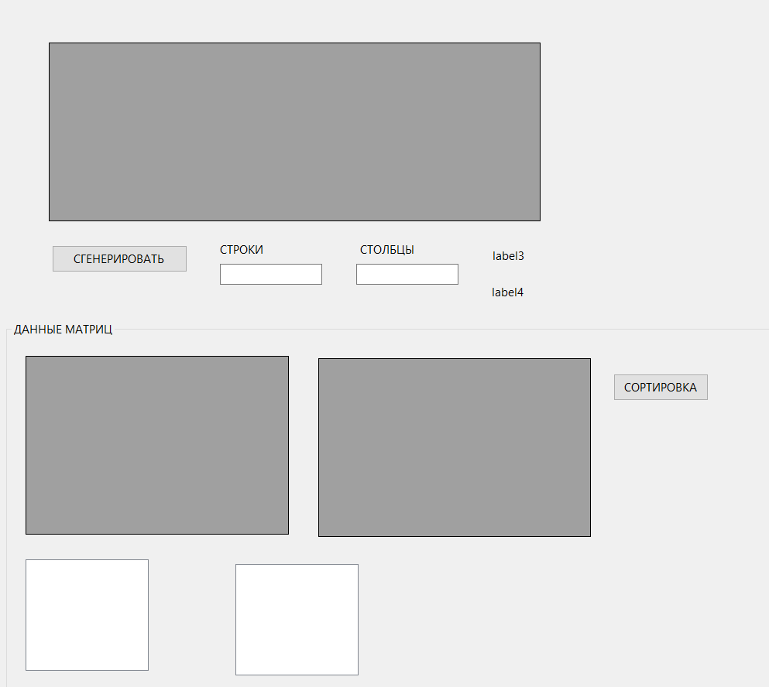
Рис. 6 Общий вид проекта
Компоненты проекта:1 DataGridView -3-компонент для работы с таблицами
2 Label 4 – компонент для введения текста
3 TextBox 2 – компонент для ввода текстовых данных
4 GroupBox 1 - для визуальной группировки элементов управления
5 ListBox 2 – для вывода результатов
6 Button 2 – кнопки
2.2 Общий вид и код
using System;
using System.Collections.Generic;
using System.ComponentModel;
using System.Data;
using System.Drawing;
using System.Linq;
using System.Text;
using System.Threading.Tasks;
using System.Windows.Forms;

namespace барно_нурдай
{
public partial class Form12 : Form
{
private int[,] matrix; // Глобальная матрица
private int rows, cols; // Глобальные размеры матрицы
public Form12()
{
InitializeComponent();
}

private void button1_Click(object sender, EventArgs e)
{
if (int.TryParse(txtRows.Text, out rows) && int.TryParse(txtCols.Text, out cols))
{
if (rows > 0 && cols > 0)
{
FillMatrix(rows, cols);
CalculateSums();
FillListBoxes(); // Заполняем ListBox числами
}
else
{
MessageBox.Show("Введите положительное число!", "Ошибка", MessageBoxButtons.OK, MessageBoxIcon.Warning);
}
}
else
{
MessageBox.Show("Введите корректные числа!", "Ошибка", MessageBoxButtons.OK, MessageBoxIcon.Warning);
}
}

private void FillMatrix(int rows, int cols)
{
Random rand = new Random();
matrix = new int[rows, cols];

// Заполняем массив случайными числами от -10 до 10 включительно
for (int i = 0; i < rows; i++)
{
for (int j = 0; j < cols; j++)
{
matrix[i, j] = rand.Next(-10, 11); // Генерирует числа от -10 до 10
}
}

// Очищаем DataGridView
dataGridView1.Rows.Clear();
dataGridView1.Columns.Clear();

// Создаём колонки
for (int i = 0; i < cols; i++)
{
dataGridView1.Columns.Add("Column" + i, "Col " + (i + 1));
}

// Заполняем DataGridView числами
for (int i = 0; i < rows; i++)
{
dataGridView1.Rows.Add();
for (int j = 0; j < cols; j++)
{
dataGridView1.Rows[i].Cells[j].Value = matrix[i, j];
}
}
}
private void CalculateSums()
{
int sumPositive = 0;
int sumNegative = 0;

// Перебираем все ячейки DataGridView
foreach (DataGridViewRow row in dataGridView1.Rows)
{
foreach (DataGridViewCell cell in row.Cells)
{
if (cell.Value != null && int.TryParse(cell.Value.ToString(), out int value))
{
if (value > 0)
sumPositive += value;
else if (value < 0)
sumNegative += value;
}
}
}

// Отображаем суммы в Label
lblPositiveSum.Text = "Сумма положительных: " + sumPositive;
lblNegativeSum.Text = "Сумма отрицательных: " + sumNegative;
}

private void sorted_Click(object sender, EventArgs e)
{
// Очищаем DataGridView перед заполнением
dataGridViewPositive.Rows.Clear();
dataGridViewPositive.Columns.Clear();
dataGridViewNegative.Rows.Clear();
dataGridViewNegative.Columns.Clear();

// Создаём колонки в обеих таблицах
for (int i = 0; i < cols; i++)
{
dataGridViewPositive.Columns.Add("ColumnP" + i, "Col " + (i + 1));
dataGridViewNegative.Columns.Add("ColumnN" + i, "Col " + (i + 1));
}

// Заполняем таблицы числами
for (int i = 0; i < rows; i++)
{
dataGridViewPositive.Rows.Add();
dataGridViewNegative.Rows.Add();

for (int j = 0; j < cols; j++)
{
int value = matrix[i, j];

if (value > 0)
dataGridViewPositive.Rows[i].Cells[j].Value = value;
else if (value < 0)
dataGridViewNegative.Rows[i].Cells[j].Value = value;
}
}
}

private void FillListBoxes()
{
// Очищаем ListBox перед заполнением
listBoxPositive.Items.Clear();
listBoxNegative.Items.Clear();

// Заполняем ListBox значениями
for (int i = 0; i < rows; i++)
{
for (int j = 0; j < cols; j++)
{
int value = matrix[i, j];

if (value > 0)
listBoxPositive.Items.Add(value);
else if (value < 0)
listBoxNegative.Items.Add(value);
}
}
}
2.3 Разбор работы
- Button1 (Сгенерировать) – создает матрицу с указанным количеством строк и столбцов, заполняет её случайными числами в диапазоне от -10 до 10 и отображает результат в DataGridView.
Рис. 7 Код Button1 (Сгенерировать)
1 Код кнопкиb utton1:
private void button1_Click(object sender, EventArgs e)
{
if (int.TryParse(txtRows.Text, out rows) && int.TryParse(txtCols.Text, out cols))
{
if (rows > 0 && cols > 0)
{
FillMatrix(rows, cols);
CalculateSums();
FillListBoxes(); // Заполняем ListBox числами
}
else
{
MessageBox.Show("Введите положительное число!", "Ошибка", MessageBoxButtons.OK, MessageBoxIcon.Warning);
}
}
else
{
MessageBox.Show("Введите корректные числа!", "Ошибка", MessageBoxButtons.OK, MessageBoxIcon.Warning);
}
}
- Метод FillMatrix – заполняет глобальную матрицу случайными числами, обновляет таблицу dataGridView1 с этими значениями.
Метод FillMatrix:
private void FillMatrix(int rows, int cols)
{
Random rand = new Random();
matrix = new int[rows, cols];

// Заполняем массив случайными числами от -10 до 10 включительно
for (int i = 0; i < rows; i++)
{
for (int j = 0; j < cols; j++)
{
matrix[i, j] = rand.Next(-10, 11);
}
}

// Очищаем DataGridView
dataGridView1.Rows.Clear();
dataGridView1.Columns.Clear();

// Создаём колонки
for (int i = 0; i < cols; i++)
{
dataGridView1.Columns.Add("Column" + i, "Col " + (i + 1));
}

// Заполняем DataGridView числами
for (int i = 0; i < rows; i++)
{
dataGridView1.Rows.Add();
for (int j = 0; j < cols; j++)
{
dataGridView1.Rows[i].Cells[j].Value = matrix[i, j];
}
}
}
- Метод CalculateSums – вычисляет сумму положительных и отрицательных чисел матрицы и отображает результаты в соответствующих метках (lblPositiveSum, lblNegativeSum).
Метод CalculateSums:
private void CalculateSums()
{
int sumPositive = 0;
int sumNegative = 0;

// Перебираем все ячейки DataGridView
foreach (DataGridViewRow row in dataGridView1.Rows)
{
foreach (DataGridViewCell cell in row.Cells)
{
if (cell.Value != null && int.TryParse(cell.Value.ToString(), out int value))
{
if (value > 0)
sumPositive += value;
else if (value < 0)
sumNegative += value;
}
}
}

// Отображаем суммы в Label
lblPositiveSum.Text = "Сумма положительных: " + sumPositive;
lblNegativeSum.Text = "Сумма отрицательных: " + sumNegative;
}
- Button2 (Сортировка) – разделяет положительные и отрицательные числа из матрицы, отображая их в отдельных таблицах (dataGridViewPositive и dataGridViewNegative).
- 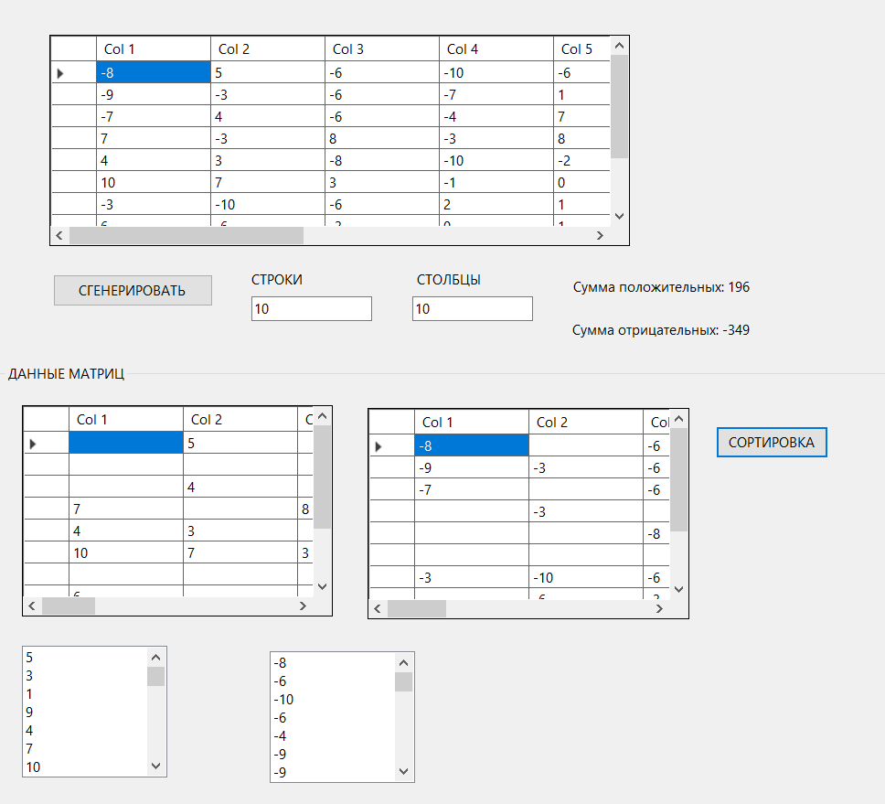
Рис. 8 Код Button2 (Сортировка)
Код кнопки button2:
private void sorted_Click(object sender, EventArgs e)
{
// Очищаем DataGridView перед заполнением
dataGridViewPositive.Rows.Clear();
dataGridViewPositive.Columns.Clear();
dataGridViewNegative.Rows.Clear();
dataGridViewNegative.Columns.Clear();

// Создаём колонки в обеих таблицах
for (int i = 0; i < cols; i++)
{
dataGridViewPositive.Columns.Add("ColumnP" + i, "Col " + (i + 1));
dataGridViewNegative.Columns.Add("ColumnN" + i, "Col " + (i + 1));
}

// Заполняем таблицы числами
for (int i = 0; i < rows; i++)
{
dataGridViewPositive.Rows.Add();
dataGridViewNegative.Rows.Add();

for (int j = 0; j < cols; j++)
{
int value = matrix[i, j];

if (value > 0)
dataGridViewPositive.Rows[i].Cells[j].Value = value;
else if (value < 0)
dataGridViewNegative.Rows[i].Cells[j].Value = value;
}
}
}
- Метод FillListBoxes – заполняет списки listBoxPositive и listBoxNegative значениями из глобальной матрицы в зависимости от их знака.
Метод FillListBoxes:
private void FillListBoxes()
{
// Очищаем ListBox перед заполнением
listBoxPositive.Items.Clear();
listBoxNegative.Items.Clear();

// Заполняем ListBox значениями
for (int i = 0; i < rows; i++)
{
for (int j = 0; j < cols; j++)
{
int value = matrix[i, j];

if (value > 0)
listBoxPositive.Items.Add(value);
else if (value < 0)
listBoxNegative.Items.Add(value);
}
}
}

2.4. Результаты проекта
Форма Form3 предназначена для создания и анализа числовых матриц. Она позволяет:
- Генерировать матрицу заданного размера с случайными числами,
- Вычислять сумму положительных и отрицательных элементов,
- Разделять положительные и отрицательные элементы для отдельного отображения,
- Сортировать и группировать данные для удобного анализа.

3. Лабораторная работа 3
Разработать приложение для управления информацией о студентах:
- Отображать таблицу студентов с полями: ФИО, Группа, Оценки по дисциплинам (Физика, Математика, Философия, Информационная безопасность, Компьютерные сети), Средний балл.
- Добавлять, обновлять, удалять студентов и редактировать их данные.
- Поиск студентов по групам.
- Проверять корректность ввода оценок (0-100).
- Сохранять изменения в таблице.
3.1.Все компоненты программы
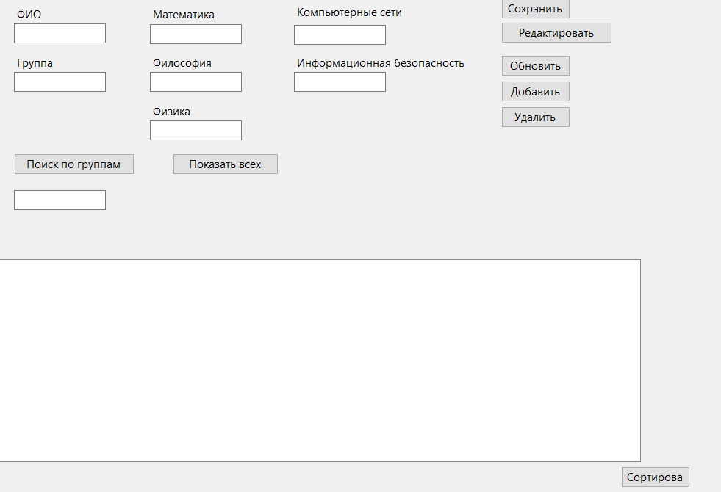
Рис. 9 Общий вид проекта
Компоненты проекта:
1 Label 9 – компонент для введения текста
2 TextBox 8 – компонент для ввода текстовых данных
3 Button 8 – кнопки
4 ListView 1 - для вывода результатов

3.2. Общий вид и код
using System;
using System.Collections.Generic;
using System.IO;
using System.Linq;
using System.Text.Json;
using System.Windows.Forms;

namespace барно_нурдай
{
public partial class Form4 : Form
{
List<Student> students = new List<Student>();
string filePath = "students.json";
public Form4()
{
InitializeComponent();
LoadData();
RefreshListView();
}

private void LoadData()
{
if (File.Exists(filePath))
{
var json = File.ReadAllText(filePath);
students = JsonSerializer.Deserialize<List<Student>>(json);
}
}

private void Form4_Load(object sender, EventArgs e)
{
listView1.View = View.Details;

listView1.Columns.Add("ФИО", 120);
listView1.Columns.Add("Группа", 70);
listView1.Columns.Add("Математика", 80);
listView1.Columns.Add("Философия", 80);
listView1.Columns.Add("Физика", 80);
listView1.Columns.Add("Компьютерные сети", 90);
listView1.Columns.Add("Информационная безопасность", 120);
listView1.Columns.Add("Средняя оценка", 100);
LoadData();
RefreshListView();
SaveData();
}

private void button1_Click(object sender, EventArgs e)
{
File.WriteAllText(filePath, JsonSerializer.Serialize(students));
MessageBox.Show("Сохранено!");
}

private void button2_Click(object sender, EventArgs e)
{
if (listView1.SelectedItems.Count == 0)
{
MessageBox.Show("Выберите студента для редактирования");
return;
}

int index = listView1.SelectedIndices[0];

students[index].FIO = textBox1.Text;
students[index].Group = textBox2.Text;
students[index].Grades[0] = int.Parse(textBox3.Text);
students[index].Grades[1] = int.Parse(textBox4.Text);
students[index].Grades[2] = int.Parse(textBox5.Text);
students[index].Grades[3] = int.Parse(textBox6.Text);
students[index].Grades[4] = int.Parse(textBox7.Text);

RefreshListView();
SaveData();

}

private void button3_Click(object sender, EventArgs e)
{
if (listView1.SelectedIndices.Count == 0) return;

int index = listView1.SelectedIndices[0];
var student = CreateStudentFromInput();

if (student != null)
{
students[index] = student;
RefreshListView();
File.WriteAllText(filePath, JsonSerializer.Serialize(students)); // <- ЭТО ДОБАВЬ
MessageBox.Show("Студент обновлен!");
}
listView1.Items[index].Selected = true;
listView1.Select();

}

private void button4_Click(object sender, EventArgs e)
{
var student = CreateStudentFromInput();
if (student != null)
{
students.Add(student);
RefreshListView();
SaveData();
}
}

private void button5_Click(object sender, EventArgs e)
{
if (listView1.SelectedIndices.Count == 0) return;
int index = listView1.SelectedIndices[0];
students.RemoveAt(index);
RefreshListView();
SaveData();
}

private void button6_Click(object sender, EventArgs e)
{
var result = "";
foreach (var s in students)
{
var passedSubjects = new List<string>();
string[] subjects = { "Математика", "Философия", "Физика", "Комп. сети", "Инф. безопасность" };
for (int i = 0; i < s.Grades.Length; i++)
{
if (s.Grades[i] == 4 || s.Grades[i] == 5)
passedSubjects.Add(subjects[i]);
}

if (passedSubjects.Count > 0)
{
result += $"{s.FIO} ({s.Group}) получил 4 или 5 по: {string.Join(", ", passedSubjects)}\n";
}
}

if (string.IsNullOrWhiteSpace(result))
result = "Нет студентов с оценками 4 и 5.";
MessageBox.Show(result);
}

private Student CreateStudentFromInput()
{
try
{
return new Student
{
FIO = textBox1.Text,
Group = textBox2.Text,
Grades = new int[]
{
int.Parse(textBox3.Text),
int.Parse(textBox4.Text),
int.Parse(textBox5.Text),
int.Parse(textBox6.Text),
int.Parse(textBox7.Text)
}
};
}
catch
{
MessageBox.Show("Неверный ввод");
return null;
}
}

private void RefreshListView()
{
listView1.Items.Clear();
foreach (var s in students)
{
var item = new ListViewItem(s.FIO);
item.SubItems.Add(s.Group);
item.SubItems.AddRange(s.Grades.Select(g => g.ToString()).ToArray());

double average = s.Grades.Average();
item.SubItems.Add(average.ToString("0.00"));
listView1.Items.Add(item);
}
}
public class Student
{
public string FIO { get; set; }
public string Group { get; set; }
public int[] Grades { get; set; }
}

private void label6_Click(object sender, EventArgs e)
{

}

private void listView1_SelectedIndexChanged(object sender, EventArgs e)
{
if (listView1.SelectedItems.Count > 0)
{
int index = listView1.SelectedIndices[0];
var student = students[index];

textBox1.Text = student.FIO;
textBox2.Text = student.Group;
textBox3.Text = student.Grades[0].ToString();
textBox4.Text = student.Grades[1].ToString();
textBox5.Text = student.Grades[2].ToString();
textBox6.Text = student.Grades[3].ToString();
textBox7.Text = student.Grades[4].ToString();
}
}

private void SaveData()
{
File.WriteAllText(filePath, JsonSerializer.Serialize(students));
}

private void button7_Click(object sender, EventArgs e)
{
string searchGroup = textBox8.Text.Trim();

if (string.IsNullOrWhiteSpace(searchGroup))
{
MessageBox.Show("Введите название группы для поиска");
return;
}

var foundStudents = students
.Where(s => s.Group.Equals(searchGroup, StringComparison.OrdinalIgnoreCase))
.ToList();

if (foundStudents.Count == 0)
{
MessageBox.Show("Студенты с такой группой не найдены");
return;
}

listView1.Items.Clear();
foreach (var s in foundStudents)
{
var item = new ListViewItem(s.FIO);
item.SubItems.Add(s.Group);
item.SubItems.AddRange(s.Grades.Select(g => g.ToString()).ToArray());
listView1.Items.Add(item);
}
}

private void button8_Click(object sender, EventArgs e)
{
RefreshListView();
}

3.3.Функция каждого компонента
- Button1 (Сохранить данные)
Назначение: Сохранить данные всех студентов в файл students.json.
Код кнопки:
private void button1_Click(object sender, EventArgs e)
{
File.WriteAllText(filePath, JsonSerializer.Serialize(students));
MessageBox.Show("Сохранено!");
}
Описание: При нажатии сохраняет текущий список студентов в файл students.json в формате JSON. Появляется сообщение об успешном сохранении данных.

- Button2 (Редактировать студента)
Назначение: Редактировать данные выбранного студента.
Код кнопки:
private void button2_Click(object sender, EventArgs e)
{
if (listView1.SelectedItems.Count == 0)
{
MessageBox.Show("Выберите студента для редактирования");
return;
}

int index = listView1.SelectedIndices[0];
students[index].FIO = textBox1.Text;
students[index].Group = textBox2.Text;
students[index].Grades[0] = int.Parse(textBox3.Text);
students[index].Grades[1] = int.Parse(textBox4.Text);
students[index].Grades[2] = int.Parse(textBox5.Text);
students[index].Grades[3] = int.Parse(textBox6.Text);
students[index].Grades[4] = int.Parse(textBox7.Text);

RefreshListView();
SaveData();
}
Описание: Обновляет информацию о выбранном студенте на основе данных, введенных в текстовые поля. После редактирования обновляет список студентов и сохраняет данные.

- Button3 (Обновить данные студента)
Назначение: Обновить данные выбранного студента, включая оценки.
Код кнопки:
private void button3_Click(object sender, EventArgs e)
{
if (listView1.SelectedIndices.Count == 0) return;

int index = listView1.SelectedIndices[0];
var student = CreateStudentFromInput();

if (student != null)
{
students[index] = student;
RefreshListView();
File.WriteAllText(filePath, JsonSerializer.Serialize(students));
MessageBox.Show("Студент обновлен!");
}

listView1.Items[index].Selected = true;
listView1.Select();
}
Описание: Перезаписывает данные студента, выбранного в ListView, новыми значениями из текстовых полей. Сохраняет изменения в файл.

- Button4 (Добавить студента)
Назначение: Добавить нового студента в список.
Код кнопки:
private void button4_Click(object sender, EventArgs e)
{
var student = CreateStudentFromInput();
if (student != null)
{
students.Add(student);
RefreshListView();
SaveData();
}
}
Описание: Добавляет нового студента в список, используя данные из текстовых полей. Сохраняет изменения после добавления.

- Button5 (Удалить студента)
Назначение: Удалить выбранного студента из списка.
Код кнопки:
private void button5_Click(object sender, EventArgs e)
{
if (listView1.SelectedIndices.Count == 0) return;
int index = listView1.SelectedIndices[0];
students.RemoveAt(index);
RefreshListView();
SaveData();
}
Описание: Удаляет выбранного студента из списка и сохраняет изменения.
- Button6 (Показать студентов с оценками 4 и 5)
Назначение: Показать студентов, получивших оценки 4 и 5 по любому предмету.
Код кнопки:
private void button6_Click(object sender, EventArgs e)
{
var result = "";
foreach (var s in students)
{
var passedSubjects = new List<string>();
string[] subjects = { "Математика", "Философия", "Физика", "Комп. сети", "Инф. безопасность" };
for (int i = 0; i < s.Grades.Length; i++)
{
if (s.Grades[i] == 4 || s.Grades[i] == 5)
passedSubjects.Add(subjects[i]);
}

if (passedSubjects.Count > 0)
{
result += $"{s.FIO} ({s.Group}) получил 4 или 5 по: {string.Join(", ", passedSubjects)}\n";
}
}

if (string.IsNullOrWhiteSpace(result))
result = "Нет студентов с оценками 4 и 5.";
MessageBox.Show(result);
}
Описание: Проходит по всем студентам и проверяет, есть ли хотя бы одна оценка 4 или 5. Выводит сообщение со списком таких студентов.

- Button7 (Поиск по группе)
Назначение: Найти студентов по группе.
Код кнопки:
private void button7_Click(object sender, EventArgs e)
{
string searchGroup = textBox8.Text.Trim();

if (string.IsNullOrWhiteSpace(searchGroup))
{
MessageBox.Show("Введите название группы для поиска");
return;
}

var foundStudents = students
.Where(s => s.Group.Equals(searchGroup, StringComparison.OrdinalIgnoreCase))
.ToList();

if (foundStudents.Count == 0)
{
MessageBox.Show("Студенты с такой группой не найдены");
return;
}

listView1.Items.Clear();
foreach (var s in foundStudents)
{
var item = new ListViewItem(s.FIO);
item.SubItems.Add(s.Group);
item.SubItems.AddRange(s.Grades.Select(g => g.ToString()).ToArray());
listView1.Items.Add(item);
}
}
Описание: Ищет студентов по введенной группе и выводит результаты в ListView.

- Button8 (Показать всех)
Назначение: Перезагрузить список студентов.
Код кнопки:
private void button8_Click(object sender, EventArgs e)
{
RefreshListView();
}
Описание: Очищает и повторно заполняет ListView всеми студентами из файла.

3.4.Разбор работы
1. Поиск студентов по групам
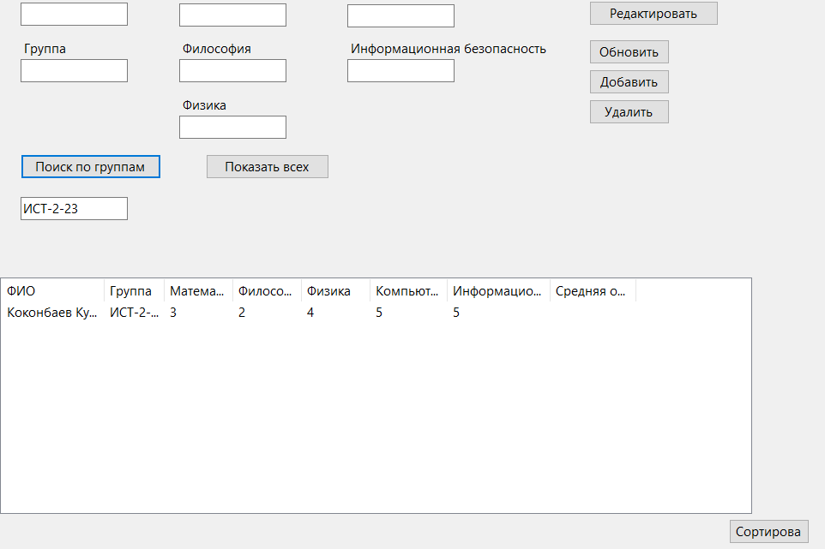
Рис.13. Поиск по групам
Код:
private void button7_Click(object sender, EventArgs e)
{
string searchGroup = textBox8.Text.Trim();

if (string.IsNullOrWhiteSpace(searchGroup))
{
MessageBox.Show("Введите название группы для поиска");
return;
}

var foundStudents = students
.Where(s => s.Group.Equals(searchGroup, StringComparison.OrdinalIgnoreCase))
.ToList();

if (foundStudents.Count == 0)
{
MessageBox.Show("Студенты с такой группой не найдены");
return;
}

listView1.Items.Clear();
foreach (var s in foundStudents)
{
var item = new ListViewItem(s.FIO);
item.SubItems.Add(s.Group);
item.SubItems.AddRange(s.Grades.Select(g => g.ToString()).ToArray());
listView1.Items.Add(item);
}
2.Обновление данных студентов
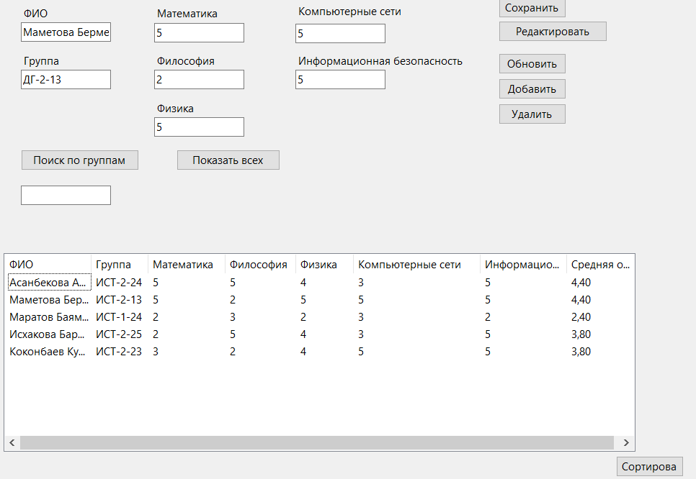
Рис.14. Обновление данных студентов
Код:
private void button3_Click(object sender, EventArgs e)
{
if (listView1.SelectedIndices.Count == 0) return;

int index = listView1.SelectedIndices[0];
var student = CreateStudentFromInput();

if (student != null)
{
students[index] = student;
RefreshListView();
File.WriteAllText(filePath, JsonSerializer.Serialize(students));
MessageBox.Show("Студент обновлен!");
}

listView1.Items[index].Selected = true;
listView1.Select();
}
3.Удаление студента
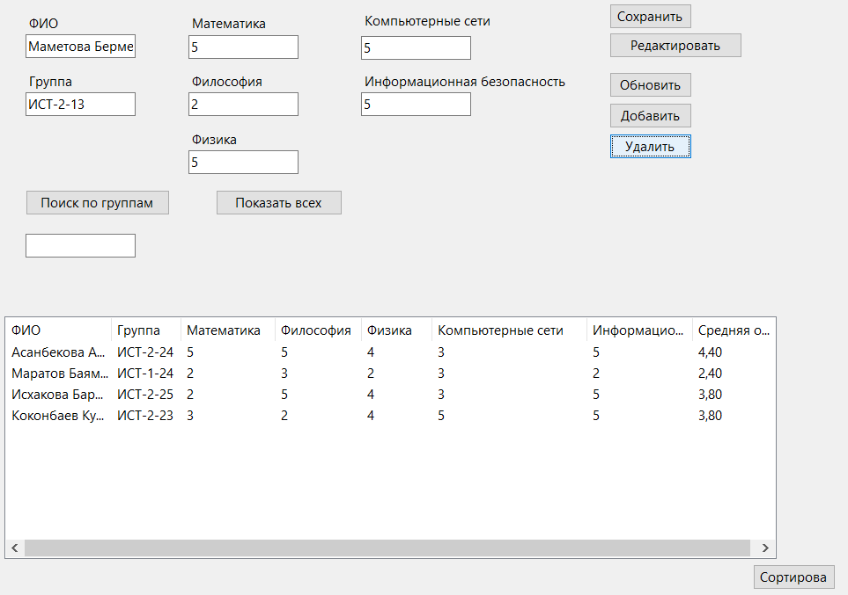
Рис.15. Удаление студента
Код:
private void button5_Click(object sender, EventArgs e)
{
if (listView1.SelectedIndices.Count == 0) return;
int index = listView1.SelectedIndices[0];
students.RemoveAt(index);
RefreshListView();
SaveData();
}

- Показать студентов с оценками 4 и 5
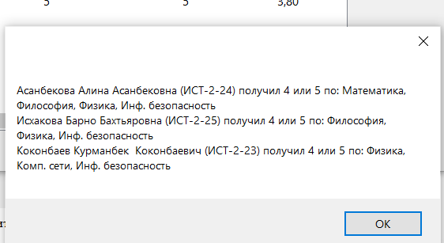
Рис.16. Студенты с оценками 4 и 5
Код:
private void button6_Click(object sender, EventArgs e)
{
var result = "";
foreach (var s in students)
{
var passedSubjects = new List<string>();
string[] subjects = { "Математика", "Философия", "Физика", "Комп. сети", "Инф. безопасность" };
for (int i = 0; i < s.Grades.Length; i++)
{
if (s.Grades[i] == 4 || s.Grades[i] == 5)
passedSubjects.Add(subjects[i]);
}

if (passedSubjects.Count > 0)
{
result += $"{s.FIO} ({s.Group}) получил 4 или 5 по: {string.Join(", ", passedSubjects)}\n";
}
}

if (string.IsNullOrWhiteSpace(result))
result = "Нет студентов с оценками 4 и 5.";
MessageBox.Show(result);
}
3.5.Результаты проекта
Созданное приложение позволяет эффективно управлять списком студентов, включая их добавление, редактирование, удаление, поиск и сохранение данных. Реализованы следующие функции:
- Добавление студентов — возможность добавлять новые записи с ФИО, группой и оценками по пяти предметам.
- Редактирование данных — корректировка данных выбранного студента, включая изменение ФИО, группы и оценок.
- Удаление студентов — удаление записей из списка студентов.
- Сохранение данных — автоматическое сохранение списка студентов в файл students.json для последующего использования.
- Поиск по группе — фильтрация студентов по названию группы для быстрого поиска.
- Фильтрация по оценкам — вывод студентов, получивших только высокие оценки (4 или 5), с указанием предметов, по которым они достигли этих результатов.
- Полное обновление списка — возможность перезагрузки полного списка студентов после поиска или изменения данных.
- Удобное визуальное представление — использование компонента ListView для отображения списка студентов с деталями по каждому предмету и средней оценкой.
Эти функции обеспечивают гибкое и удобное управление информацией о студентах, что делает программу полезной для преподавателей и студентов.
4. Лабораторная работа
Условие задачи:
Разработать приложение для работы с телефонной книгой с использованием Windows Forms. Программа должна выполнять следующие функции:
- Добавление записей — ввод данных о 8 контактах, включая ФИО, номер телефона и дату рождения.
- Сортировка записей — автоматическая сортировка массива контактов по дате рождения после ввода всех данных.
- Поиск контакта — вывод полной информации о человеке по введенному номеру телефона.
- Фильтрация по дню рождения — вывод списка людей, чей день рождения приходится на выбранный месяц.
- Сортировка по алфавиту — упорядочивание записей по ФИО для удобного просмотра.
- Очистка данных — возможность сброса списка контактов для ввода новых данных.
4.1.Все компоненты программы
Программа состоит из следующих компонентов:
1 Label 3 – компонент для введения текста
2 TextBox 5 – компонент для ввода текстовых данных
3 Button 10 – кнопки
4 ListView 1 - для вывода результатов
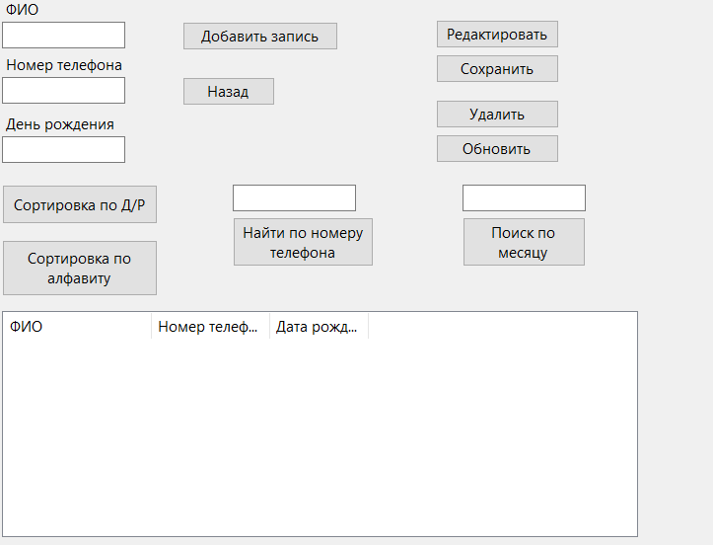
Рис. 17 Общий вид проекта
4.2. Общий вид и код
using System;
using System.Collections.Generic;
using System.IO;
using System.Linq;
using System.Text.Json;
using System.Windows.Forms;
using static барно_нурдай.Form4;

namespace барно_нурдай
{
public struct Note
{
public string FullName;
public string PhoneNumber;
public DateTime BirthDate;

public override string ToString()
{
return $"{FullName}, {PhoneNumber}, {BirthDate:dd.MM.yyyy}";
}
}

public partial class Form5 : Form
{
private List<Note> notes = new List<Note>();
private int? editingIndex = null;

private JsonSerializerOptions jsonOptions = new JsonSerializerOptions
{
WriteIndented = true,
PropertyNameCaseInsensitive = true
};
private string filePath = "notes.json";

public Form5()
{
InitializeComponent();
SetupListView();
LoadData();

}

private void SetupListView()
{
listView1.View = View.Details;
listView1.Columns.Add("ФИО", 150);
listView1.Columns.Add("Номер телефона", 120);
listView1.Columns.Add("Дата рождения", 100);
listView1.FullRowSelect = true;
listView1.SelectedIndexChanged += listView1_SelectedIndexChanged;
}

private void DisplayNotes(List<Note> list)
{
listView1.Items.Clear();
foreach (var note in list)
{
ListViewItem item = new ListViewItem(note.FullName);
item.SubItems.Add(note.PhoneNumber);
item.SubItems.Add(note.BirthDate.ToString("dd.MM.yyyy"));
listView1.Items.Add(item);
}
}

private void ClearInput()
{
textBox1.Clear();
textBox2.Clear();
textBox3.Clear();
}

private void Form5_Load_1(object sender, EventArgs e)
{

}

private void button1_Click(object sender, EventArgs e)
{
if (notes.Count >= 8)
{
MessageBox.Show("Можно ввести только 8 записей.");
return;
}

try
{
Note note = new Note
{
FullName = textBox1.Text,
PhoneNumber = textBox2.Text,
BirthDate = DateTime.ParseExact(textBox3.Text, "dd.MM.yyyy", null)
};

notes.Add(note);
DisplayNotes(notes);
ClearInput();
SaveData();
}
catch
{
MessageBox.Show("Ошибка ввода. Убедитесь, что дата в формате дд.мм.гггг");
}
}

private void button3_Click(object sender, EventArgs e)
{
var sorted = notes.OrderBy(n => n.BirthDate).ToList();
DisplayNotes(sorted);
}

private void button4_Click(object sender, EventArgs e)
{
var sorted = notes.OrderBy(n => n.FullName.ToLower()).ToList();
DisplayNotes(sorted);
}

private void button2_Click(object sender, EventArgs e)
{
string phone = textBox4.Text;
var found = notes.Where(n => n.PhoneNumber == phone).ToList();

if (found.Any())
DisplayNotes(found);
else
MessageBox.Show("Номер телефона не найден.");
}

private void button5_Click_1(object sender, EventArgs e)
{
try
{
int month = int.Parse(textBox5.Text);
var filtered = notes.Where(n => n.BirthDate.Month == month).ToList();

if (filtered.Any())
DisplayNotes(filtered);
else
MessageBox.Show("Нет людей, родившихся в этом месяце.");
}
catch
{
MessageBox.Show("Введите корректный номер месяца (1–12).");
}
}

private void button6_Click(object sender, EventArgs e)
{
DisplayNotes(notes);
}

private void listView1_SelectedIndexChanged(object sender, EventArgs e)
{
if (listView1.SelectedItems.Count > 0)
{
int index = listView1.SelectedIndices[0];
var note = notes[index];

textBox1.Text = note.FullName;
textBox2.Text = note.PhoneNumber;
textBox3.Text = note.BirthDate.ToString("dd.MM.yyyy");
}
}

private void button7_Click(object sender, EventArgs e)
{
if (listView1.SelectedItems.Count == 0)
{
MessageBox.Show("Выберите ФИО из списка.");
return;
}

editingIndex = listView1.SelectedIndices[0];
var note = notes[editingIndex.Value];

textBox1.Text = note.FullName;
textBox2.Text = note.PhoneNumber;
textBox3.Text = note.BirthDate.ToString("dd.MM.yyyy");
}

private void SaveData()
{
File.WriteAllText(filePath, JsonSerializer.Serialize(notes, jsonOptions));
}

private void LoadData()
{
if (File.Exists(filePath))
{
string json = File.ReadAllText(filePath);
notes = JsonSerializer.Deserialize<List<Note>>(json, jsonOptions) ?? new List<Note>();
DisplayNotes(notes);
}
}

private void button10_Click(object sender, EventArgs e)
{
if (editingIndex == null)
{
MessageBox.Show("Сначала выберите ФИО и нажмите 'Редактировать'.");
return;
}

try
{
Note updatedNote = new Note
{
FullName = textBox1.Text,
PhoneNumber = textBox2.Text,
BirthDate = DateTime.ParseExact(textBox3.Text, "dd.MM.yyyy", null)
};

notes[editingIndex.Value] = updatedNote;
DisplayNotes(notes);
SaveData();

MessageBox.Show("Данные обновлены.");
editingIndex = null;
ClearInput();
}
catch
{
MessageBox.Show("Ошибка! Проверьте правильность ввода даты.");
}
}

private void button8_Click(object sender, EventArgs e)
{

File.WriteAllText(filePath, JsonSerializer.Serialize(notes));
MessageBox.Show("Сохранено!");
}

private void button9_Click(object sender, EventArgs e)
{
if (listView1.SelectedIndices.Count == 0) return;

int index = listView1.SelectedIndices[0];
notes.RemoveAt(index);
DisplayNotes(notes);
SaveData();
}
}

}

4.3.Функция каждого компонента
- Button1 (Добавить) – добавляет новую запись (ФИО, номер телефона, дата рождения) в список notes и выводит его в ListView. При превышении лимита в 8 записей выводит сообщение об ошибке.

private void button1_Click(object sender, EventArgs e)
if (notes.Count >= 8)
{
MessageBox.Show("Можно ввести только 8 записей.");
return;
}

try
{
Note note = new Note
{
FullName = textBox1.Text,
PhoneNumber = textBox2.Text,
BirthDate = DateTime.ParseExact(textBox3.Text, "dd.MM.yyyy", null)
};

notes.Add(note);
DisplayNotes(notes);
ClearInput();
SaveData();
}
catch
{
MessageBox.Show("Ошибка ввода. Убедитесь, что дата в формате дд.мм.гггг");
}
- Button2 (Поиск по номеру телефона) – ищет записи по введенному номеру телефона и выводит результат в ListView. Если записи не найдены, отображает сообщение.
Рис. 18 Поиск по номеру телефона
string phone = textBox4.Text;
var found = notes.Where(n => n.PhoneNumber == phone).ToList();

if (found.Any())
DisplayNotes(found);
else
MessageBox.Show("Номер телефона не найден.");
- Button3 (Сортировка по дате рождения) – сортирует записи в порядке возрастания даты рождения и выводит результат в ListView.
Рис. 19 Сортировка по дате рождения
Код кнопки button3:
var sorted = notes.OrderBy(n => n.BirthDate).ToList();
DisplayNotes(sorted);
- Button4 (Сортировка по ФИО) – сортирует записи в алфавитном порядке по ФИО и выводит результат в ListView.
Рис. 20 Сортировка по алфавиту
Код кнопки button4:
var sorted = notes.OrderBy(n => n.FullName.ToLower()).ToList();
DisplayNotes(sorted);
- Button5 (Фильтрация по месяцу рождения) – фильтрует записи по месяцу рождения, введенному в textBox5, и выводит результат в ListView.
Рис. 21 Поиск по месяцу
Код кнопки button5:
try
{
int month = int.Parse(textBox5.Text);
var filtered = notes.Where(n => n.BirthDate.Month == month).ToList();

if (filtered.Any())
DisplayNotes(filtered);
else
MessageBox.Show("Нет людей, родившихся в этом месяце.");
}
catch
{
MessageBox.Show("Введите корректный номер месяца (1–12).");
}
- Button6 (Показать все записи) – отображает все записи из списка notes в
Код кнопки button6:
DisplayNotes(notes);
- Button7 (Редактирование записи) – позволяет выбрать запись для редактирования. Данные из выделенной строки загружаются в текстовые поля для обновления.
// Код кнопки button7:
if (listView1.SelectedItems.Count == 0)
{
MessageBox.Show("Выберите ФИО из списка.");
return;
}

editingIndex = listView1.SelectedIndices[0];
var note = notes[editingIndex.Value];

textBox1.Text = note.FullName;
textBox2.Text = note.PhoneNumber;
textBox3.Text = note.BirthDate.ToString("dd.MM.yyyy");
- Button8 (Сохранить данные) – сохраняет данные из списка notes в файл notes.json.
Код кнопки button8:
File.WriteAllText(filePath, JsonSerializer.Serialize(notes));
MessageBox.Show("Сохранено!");
- Button9 (Удалить запись) – удаляет выбранную запись из списка notes и обновляет ListView.
Код кнопки button9:
if (listView1.SelectedIndices.Count == 0) return;

int index = listView1.SelectedIndices[0];
notes.RemoveAt(index);
DisplayNotes(notes);
SaveData();
- Button10 (Сохранить изменения) – обновляет выбранную запись после редактирования.
Код кнопки button10:
if (editingIndex == null)
{
MessageBox.Show("Сначала выберите ФИО и нажмите 'Редактировать'.");
return;
}

try
{
Note updatedNote = new Note
{
FullName = textBox1.Text,
PhoneNumber = textBox2.Text,
BirthDate = DateTime.ParseExact(textBox3.Text, "dd.MM.yyyy", null)
};

notes[editingIndex.Value] = updatedNote;
DisplayNotes(notes);
SaveData();

MessageBox.Show("Данные обновлены.");
editingIndex = null;
ClearInput();
}
catch
{
MessageBox.Show("Ошибка! Проверьте правильность ввода даты.");
}
4.4.Результаты проекта
Реализованный проект представляет собой функциональное приложение для работы с записями (Note), которое позволяет:
- Добавлять, редактировать и удалять записи с полями ФИО, номер телефона и дата рождения.
- Сортировать и фильтровать записи для упрощения поиска нужной информации.
- Сохранять данные в текстовый файл для их последующего использования.
- Загружать сохраненные данные при повторном открытии программы.
Программа демонстрирует базовые принципы работы с Windows Forms, списковыми элементами, обработкой строк и файловыми операциями в C#. Она подходит как для личного использования, так и для небольших учебных проектов, помогая развивать навыки программирования и работы с пользовательскими интерфейсами.

